**POLINÔMIOS**

**1.** Use uma expressão algébrica para responder a cada pergunta.

a) Quantos dias há em um período de x semanas mais 10 dias?

b) Quantos meses há em um período de y anos mais 9 meses?

c) Quanto vale a soma do dobro de um número x com 10?

d) Quanto vale o dobro do número p aumentado do quadrado do número m?

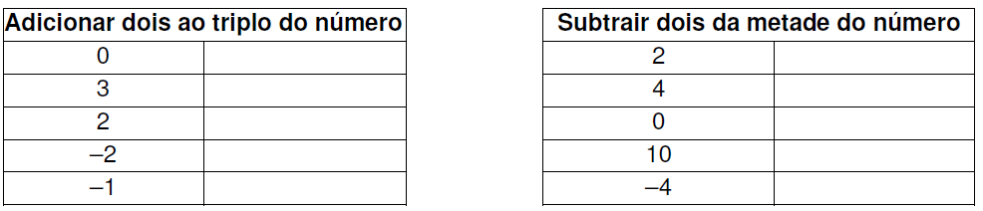**2.** Nas tabelas, complete com os números que faltam, de acordo com as orientações em cada caso.

**3.** Ana e seu pai estão brincando de perguntas e respostas. As regras são as seguintes: quem acertar ganha 15 pontos e quem errar perde 4 pontos. Se Ana tiver c acertos e b erros, qual é a expressão que indica os pontos obtidos por ela no total?

a) 15b + 4c

b) 15b – 4c

c) 15c + 4b

d) 15c – 4b

e) 4c – 15b

**4. Saresp 2007** A tabela abaixo mostra o número de horas que Lúcia assiste à televisão em relação ao número de dias.



Indica-se por h o número de horas e por d o número de dias. A sentença algébrica que relaciona, de forma correta, as duas grandezas é:

a) d = h – 2

b) d = h∙3

c) h/3= d

d) h – 3 = d

e) d – 3 = h

**5.** Na loja de Carlos, o plano de venda de um videogame é dado pela expressão R$ 400 + 5p, em que p representa o valor da prestação. Suponha que o Lucas foi à loja de Carlos comprar um videogame cujo preço é R$ 4.200, 00. Qual será o valor de cada prestação se o Lucas adquirir o videogame?

**6.** Como resultado de uma pesquisa sobre a relação entre o comprimento C do pé de uma pessoa, em centímetros, e o número (tamanho) do calçado brasileiro, obteve-se uma fórmula que dá, em média, o número inteiro N (tamanho do calçado). Pela fórmula matemática obtida, tem-se N = 5/4 . C + 7. Determine o

número do calçado correspondente a um pé cujo comprimento é 32 cm.

EMÁTICA

**7.** Complete a tabela, escrevendo as relações propostas na forma de uma expressão algébrica.

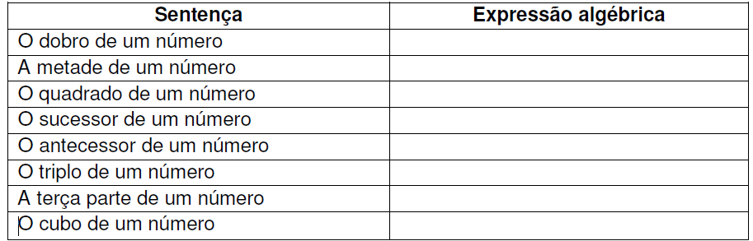

**8.** Determine o valor numérico de cada expressão algébrica.

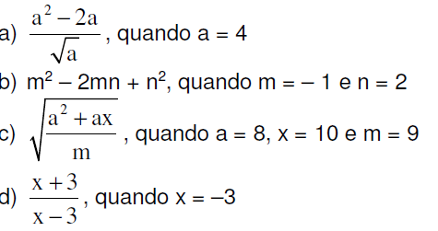

**9.** Qual é o valor numérico da expressão a seguir, para a = 1, b = 2 e c = –15?

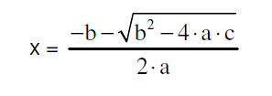a) 5

b) –5

c) –10

d) 10

e) –2

**10.** Simplifique cada uma das seguintes expressões algébricas:

a) 7x – (–2x + x) + (–3x + 5x)

b) 5y2 – (– 4y2 + 7y2) + (– y2 + 9y2 – 11y2)

c) 10 ab – [3ab – (ab + 2ab – 5ab) – 8ab]

d) 2xy + [– 5xy + 2xy – (xy + 4xy – 2xy) – 8xy]

**11.** Escreva o coeficiente numérico e a parte literal de cada um destes polinômios:

a) 6x3

b) –2x2yz2

c) xy

d) 1,5a2b

e) – 2g2/3

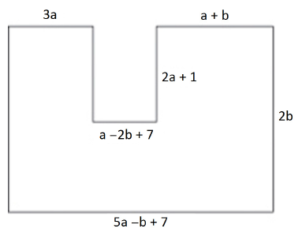**12.** Observe a figura e responda às seguintes questões:

1. Qual o perímetro da figura? Escreva-o

como um polinômio na forma reduzida.

b) Se a = 1 cm e o perímetro da figura é

36 cm, qual o valor de b?

**13.** São dados os polinômios:

P1 = 3x2 + x2y2 – 7y2

P2 = – x2 + 8x2y2 + 3y2

P3 = 5x2 + 7x2y2 – 9y2

a) P1 + P2 + P3

b) P1 – P2 + P3

c) P3+ P2

d) P1 – P3

**14.** Qual polinômio deve ser adicionado a – 2m + 3y para se obter 7m – 4y?

a) 9m + 7y

b) 9m – 7y

c) 5m – y

d) 9m – y

e) 5 m + 7 y

**15.** Observe as igualdades. Quais delas são verdadeiras? Se houver igualdades falsas, corrija–as.

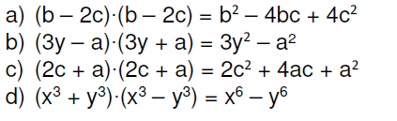

**16.** Qual é o resultado da multiplicação dos polinômios a seguir?

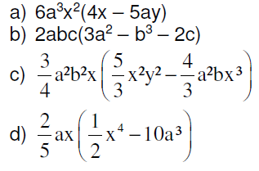

**17. Saresp 2007** Considere as expressões:

A = 2a + 4ba

B = 2ª

O resultado da divisão de A por B é:

a) 4ab

b) 4a + 4ab + b

c) 1 + 2b

d) 2

e) 2b

**18.** Simplifique os polinômios abaixo:

